目 录
1.内容提要 3
2.设计内容 3
3.本设计所使用的数据结构 3
4.功能模块详细设计 5
4.1电闪雷鸣 5
4.1.1详细设计思想 5
4.1.2 核心代码 5
4.2 雨滴绘制与擦除 8
4.2.1详细设计思想 8
4.2.2 核心代码 8
4.3降雨 12
4.3.1详细设计思想 12
4.3.2核心代码 12
4.4涟漪绘制 12
4.4.1详细设计思想 12
4.4.2核心代码 13
4.5风雨飘摇和暴雨效果 14
4.5.1详细设计思想 14
4.5.2核心代码 14
4.6星空的绘制 15
4.6.1详细设计思想 15
4.6.2 核心代码 16
4.7背景绘制 17
4.7.1 详细设计思想 17
4.7.2 核心代码 17
4.8主函数 18
4.8.1详细设计思想 18
4.8.2核心代码 19
5.整体流程 22
5.1程序整体流程 22
6.收获与感想 23
参考文献 23

1.内容提要
该说明书详细解释了本小组完成池塘夜降彩色雨这一数据结构课程设计的关键思路和相关的源代码。也让我们可以借此机会系统深入的理解数据结构的知识并将其应用到实际当中。也让我们意识到我们在编写大型代码时的各种不足和编写代码时的坏习惯。小组四人的分工配合让我们理解了配合的重要性，可以化难为易，充分发挥每个人的特长。总之这次的课程设计增强了我们的团队合作能力，也让我们编写代码的水平有了质的飞跃。

2.设计内容
本数据结构课程设计要求设计一个程序，能够演示美丽的“池塘夜雨”景色：色彩缤纷的雨点飘飘洒洒地从天而降，滴滴入水有声，溅起圈圈微澜，并且包含有电闪雷鸣，风雨飘摇的情景。
要求在一个界面中，实现随机彩色雨的降落，当降落到池塘底部应产生涟漪并一直循环下去，雨点在空中出现的位置，入水位置，颜色，透明度，雨滴大小，涟漪大小等是通过随机数随机产生的。下雨的过程中还伴随着雷电的显示与风雨飘摇的效果。除此之外，我们还加入了多线程编程，使得 “电闪雷鸣”与“风雨飘摇”互不影响，并实现了星星闪动的效果。

3.本设计所使用的数据结构
逻辑结构：树形结构
存储结构：链式存储
/***********************************************/
//定义闪电的结构体
typedef struct thunder {
int startX;//闪电线的起始坐标
int startY;
int endX;//闪电的终点坐标
int endY;
struct thunder *lchild ,*rchild;
}Thunder;
/***********************************************/

typedef struct rainCircle//涟漪结构体
{
int x;//涟漪中心点x坐标
int y;//涟漪中心点y坐标
int r;//涟漪最大半径
int curR;//涟漪当前半径
int rainCircleSpeed;//涟漪扩散速度
}RC;
typedef struct Rain //雨的链表节点结构体
{
int x0, y0; //雨滴的起始位置
int endY; //雨滴形成涟漪时的尾坐标
int x, y; //雨滴的终止位置
COLORREF color; //雨滴的颜色
//雨滴的绘制所需的参数
int left;
int top;
int right;
int bottom;
double stangle;
double endangle;
int isriffle; //标志是否变成涟漪
RC riffle; //雨滴所对应的涟漪
Rain * next;
}Rain;
Rain *head;
/***********************************************/

4.功能模块详细设计

4.1 电闪雷鸣（李龙编写）

4.1.1详细设计思想
自然界的闪电表现出来的都是分叉的形式，联想到数据结构里的内容，很容易与我们的树形结构联系在一起。所以我使用了数据结构中一个重要的知识点——二叉树，来模拟自然界中闪电的生成。
二叉树中每个节点都存有一节闪电的开始与结束坐标，还有左右孩子的信息。我采用非递归的方式建立二叉树，因为这样，二叉树的结点（闪电分枝）数参数容易把控。我以完全二叉树的方式逐层建立雷电二叉树，定义判断是左右孩子的变量i，令i%2，若得0表示左孩子，得1表示右孩子，依次从双亲结点获取坐标信息并加上随机数以生成当前结点的坐标。二叉树建立完成后，通过递归前序遍历二叉树，加上EasyX上的line()函数最终绘制成功“二叉树闪电”。

4.1.2 核心代码
typedef Thunder *bintree;
//非递归创建二叉树
bintree creattree(bintree root)
{
int m = 0; //用来判断分枝数
root = (Thunder*)malloc(sizeof(Thunder));
/*输入结点信息*/
root->startX = 20 + rand() % 940;
root->startY = 0;
root->endX = root->startX - 50 + rand() % 100;
root->endY = root->startY + rand() % 10 + 20;
root->lchild = NULL;
root->rchild = NULL;
/*创建非根节点*/
//存放父类的结点列表
bintree*parent = (bintree*)malloc(sizeof(bintree));
*parent = root; //存储结点信息
int parent_amount = 1;
int branch; //控制分叉个数
branch = rand() % 10 + 15;
while (1)
{
//当前结点个数设计为父节点的两倍
int current_amount = parent_amount * 2;
//创建临时列表存放当前深度的结点
bintree *tmp_list = (bintree*)malloc(sizeof(bintree)*current_amount);
int count = 0; //用于记录当前深度结点非空结点的个数
//创建当前层次的所有结
for (int i = 0; i < current_amount; i++)
{
if (m != branch)
{
Thunder *current = (Thunder *)malloc(sizeof(Thunder));
current->startX = (parent[i / 2])->endX; //寻找双亲结点
current->startY = (parent[i / 2])->endY;
current->endY = current->startY + 50 + rand() % 80;
current->lchild = NULL;
current->rchild = NULL;
tmp_list[count] = current; //加入到临时列表中
count++; //非空结点加一
if (i % 2 == 0) //当余0时为左子树，余1的时候为右子树
{
current->endX = current->startX - 50 + rand() % 40;
//结束X坐标在开始坐标左边，以随机数控制偏移量
(parent[i / 2])->lchild = current;
}
else
{
current->endX = current->startX + 50 - rand() % 40;
//结束X坐标在开始坐标右边，以随机数控制偏移量
(parent[i / 2])->rchild = current;
}
m++;
}
}
free(parent); //释放父层列表
parent = tmp_list; //更新父层列表
parent_amount = count; //更新父节点数
if (count == 0)break;
}
return root;
}
//递归前序
void preorder(bintree root)
{
setlinecolor(YELLOW);
setlinestyle(PS_SOLID, 2);
if (root)
{
line(root->startX, root->startY, root->endX, root->endY);
preorder(root->lchild);
preorder(root->rchild);
}
}
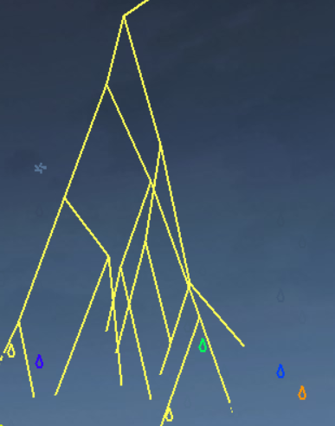

4.2 雨滴的绘制与擦除（李霆编写）

4.2.1 详细设计思想
定义一个雨滴结构体，雨滴使用EasyX中椭圆扇形fillpie ()函数来进行描绘，颜色用HSVtoRGB()进行随机填充。首先创造单个雨滴，雨滴生成的初始位置在一定范围内用rand()函数随机生成，落入池塘生成涟漪的纵坐标则在池塘waterHeight至waterHeight加130的范围内。生成涟漪的rain->endY坐标，当前半径rain->riffle.curR和最大半径rain->riffle.r全部随机获取，扩散速度是雨量raindropnumber的1/10。当雨滴落入池塘后重新在空中随机生成雨滴,达到连续下雨的目的。用单链表的后插方法，生成raindropnumber个节点使其生成一个雨滴的单链表。
擦除：判断雨滴的当前纵坐标是否小于waterHeight-20，如果是，则说明还未到达池塘，用黑色绘制一个相同形状雨滴覆盖以达到消失的效果，否则用蓝色绘制一个相同形状雨滴覆盖以达到消失的效果。
描绘：选用随机颜色，然后采用fillpie函数进行绘制雨滴。

4.2.2 核心代码
Rain *createRaindrop() //创建单个雨滴函数
{
Rain *rain;
rain=(struct Rain*)malloc(sizeof(Rain));
//为雨滴分配动态内存
rain->x0 = rand() % window_X; //雨滴随机生成位置的确定
rain->y0 = 22+rand() % 150;
rain->endY = waterHeight + rand() % 130;
//雨滴的结束y坐标要在池塘之内
rain->left = rain->x0; //绘制雨滴的参数的确定
rain->top = rain->y0;
rain->right = rain->x0 + 20;
rain->bottom = rain->y0 + 25;
rain->stangle = 3.92;
rain->endangle = 5.49;
float H = rand()%360; // 色相
float S = 1; // 饱和度
float V = 1; // 亮度
rain->color = HSVtoRGB(H, S, V);
//HSVtoRGB函数 宏用于通过红、绿、蓝颜色分量合成颜色。
rain->isriffle=0;
rain->riffle.x = rain->x0;
rain->riffle.y = rain->endY; // rain->endY随机生成
rain->riffle.r = rand() % 30 + 20; //最大半径
rain->riffle.curR = rand() % 4; //当前半径
rain->riffle.rainCircleSpeed = raindropnumber / 10;
//使涟漪扩散速度与雨量相协调
rain->next=NULL;
return rain;
}
void reviveRaindrop(Rain *rain) //雨滴重新生成
{
rain->x0 = rand() % window_X; //雨滴随机生成位置的确定
rain->y0 = 22+rand() % 150;
rain->endY = waterHeight +30 + rand() % 70;
//雨滴的结束y坐标要在池塘之内
rain->left = rain->x0; //绘制雨滴的参数的确定
rain->top = rain->y0;
rain->right = rain->x0 + 20;
rain->bottom = rain->y0 + 25;
rain->stangle = 3.92;
rain->endangle = 5.49;
float H = rand()%360; // 色相
float S = 1; // 饱和度
float V = 1; // 亮度
rain->color = HSVtoRGB(H, S, V); //HSVtoRGB函数 宏用于通过红、绿、蓝颜色分量合成颜色。
rain->isriffle=0;
rain->riffle.x = rain->x0;
rain->riffle.y = rain->endY;
rain->riffle.r = rand() % 30 + 12;
rain->riffle.curR = rand() % 4;
rain->riffle.rainCircleSpeed = raindropnumber / 10;
}
void creatRain() //形成雨滴的链表(单向链表)
{
Rain *p1, *p2;
p2=createRaindrop();
p1=p2;
head=p1;
for (int i = 0; i < raindropnumber; i++)
{
p2=createRaindrop();
p1->next=p2;
p1=p2;
}
}
void cleanRain(Rain *r) //檫除雨线中雨滴的上一个位置
{
if(r->y0<=waterHeight-20)
{
setfillcolor(BLACK); //填充背景颜色(雨滴内)
setlinecolor(BLACK); //填充背景色(雨滴线)
}
else
{
setfillcolor(BLUE); //填充背景颜色(雨滴内)
setlinecolor(BLUE); //填充背景色(雨滴线)
}
fillpie(r->x0, r->y0, r->x0 + 8, r->y0 + 24, r->stangle, r->endangle); //绘制黑或蓝雨滴
}
void drawRain(Rain *r) //绘制雨滴
{
setfillcolor(r->color); //填充随机颜色(雨滴内)
setlinecolor(r->color); //填充随机颜色(雨滴线)
fillpie(r->x0, r->y0, r->x0 + 8, r->y0 + 24, r->stangle, r->endangle); //绘制雨滴
}
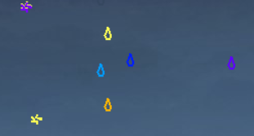

4.3 降雨（张沐阳编写）
4.3.1 详细设计思想
降雨的思想是对于每一个雨滴节点，首先判断r->y0的坐标是否已经到了在随机函数rand()下生成的涟漪r->riffle.y坐标，如果已经到达该位置，形成涟漪。如果没有到达，则要计算雨滴的下一个位置并绘制雨滴，达到连续下雨的目的。
4.3.2 核心代码
void rainDrop(Rain *r)
{
if (r->y0 >= r->endY) {
cleanRain(r); //清除雨滴并绘制新的
riffleInWater(r);
r->isriffle = 1;
}
else {
cleanRain(r);
rainMove(r);
drawRain(r);
}
}
4.4涟漪的绘制（林绮婷编写）

4.4.1详细设计思想
雨滴落入池塘后泛起涟漪，涟漪的位置由雨滴入水位置决定，且x和y不超过池塘的范围。当雨滴达到入水位置时，即开始变成涟漪。涟漪为椭圆形，x轴初始半径与雨滴相同，然后不断扩大，当涟漪当前半径达到最大半径时，涟漪消失并重新绘制雨滴。

4.4.2 核心代码
void updateRainCircle(Rain *r) //更新涟漪函数
{
r->riffle.curR += r->riffle.rainCircleSpeed; //让当前半径变大
}
void drawRainCircle(Rain *r) //绘制涟漪函数
{
float H = rand() % 360; // 色相
float S = 1; // 饱和度
float V = 1; // 亮度
setlinecolor(HSVtoRGB(H, S, V));
//画椭圆
ellipse(r->riffle.x - r->riffle.curR, r->riffle.y - r->riffle.curR / 3, r->riffle.x + r->riffle.curR, r->riffle.y + r->riffle.curR / 3);
}
void clearRainCircle(Rain *r) //清除涟漪函数
{
//使用池塘颜色覆盖掉涟漪，以达到清除效果
setcolor(getpixel(r->riffle.x, r->riffle.y));
ellipse(r->riffle.x - r->riffle.curR, r->riffle.y - r->riffle.curR / 3, r->riffle.x + r->riffle.curR, r->riffle.y + r->riffle.curR / 3);

}
void riffleInWater(Rain *r) //涟漪函数
{
//当涟漪当前半径达到最大半径时，涟漪消失并重生雨滴
if (r->riffle.curR >= r->riffle.r)
{
clearRainCircle(r); //清除涟漪函数
reviveRaindrop(r); //雨滴重新初始化
}
else
{
clearRainCircle(r); //清除涟漪函数
updateRainCircle(r); //更新涟漪函数使当前半径增大
drawRainCircle(r); //绘制涟漪函数
}
}
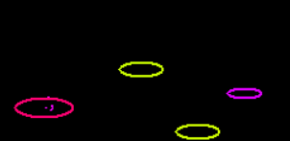
4.5风雨飘摇和暴雨效果（张沐阳编写）
4.5.1 详细设计思想
利用GetMouseMsg函数获取鼠标指针位置。如果在窗口之内且鼠标右键按下，则让雨速加快，否则雨速平缓。如果鼠标位于窗口左部，则出现雨向左飘的情形，位于中部垂直下落，位于右部，则出现雨向右飘的情形。
4.5.2 核心代码
void rainMove(Rain *r)
{
if (MouseHit())
m = GetMouseMsg(); // 获取鼠标指针位置（屏幕坐标）
//判断鼠标是否在窗口之内
if (m.x >= 0 && m.x <= window_X && m.y >= 0 && m.y <= window_Y)
{
//雨滴的x随风而改变
//雨滴的y增大更多
if (m.mkRButton) {
r->y0 += 2 * raindropnumber;
}
else {
r->y0 += raindropnumber;
}
if (m.x > 720)
{
r->x0 += wind;
r->riffle.x += wind;
}
if (m.x < 360)
{
r->x0 -= wind;
r->riffle.x -= wind;
}
Sleep(1);//加快雨滴(模拟狂风骤雨)
}
else
{
r->y0 += raindropnumber;
Sleep(1); //修改Sleep时间，减缓雨滴(模拟和风细雨)
}
}
4.6星空的绘制（林绮婷编写）
4.6.1详细设计思想
利用easyX画出在某几个位置画出几个星星，根据数学函数cos与sin计算点坐标，使用setcolor函数设置为黄色，并使用line描绘星星，再利用雨滴的擦除表现出星星闪烁的效果。
4.6.2核心代码
void star(int x, int y) //画星星函数
{
int i, a;
int n = 5;
int x1[5], y1[5], x2[5], y2[5];
setcolor(YELLOW);
for (i = 0; i < 5; i++)
{
x1[i] = (int)(x + n * cos(i * 72 * PI / 180));
y1[i] = (int)(y + n * sin(i * 72 * PI / 180));
x2[i] = (int)(x + n / 2 * cos(i * 72 * PI / 180));
y2[i] = (int)(y + n / 2 * sin(i * 72 * PI / 180));
}
for (i = 0; i < 5; i++)
{
a = i + 1;
if (a > 4) a = 0;
line(x2[i], y2[i], x1[a], y1[a]);
line(x2[i]+250, y2[i]+250, x1[a]+250, y1[a]+250);
line(x2[i] + 450, y2[i] + 100, x1[a] + 450, y1[a] + 100);
}
}
void drawstar() //画星空
{
int a[] = { 40,250,140,140,90,350,300};
int b[] = { 40,25,99,100,98,60,78 }, i;
setfillstyle(1); //设置当前填充样式,不填充
for (i = 0; i < 7; i++)
{
star(a[i], b[i]);
floodfill(a[i], b[i], YELLOW);
}
}
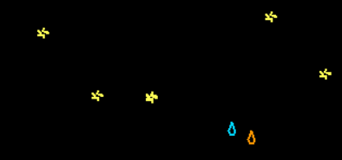
4.7背景绘制（林绮婷编写）
4.7.1详细设计思想

使用了easyX的loadimage函数和putimage函数读取和在特定位置绘制指定图像；使用setbkmode函数、settexcolor函数和serrextstyle函数来设置字体背景、颜色和字体样式，再使用outtextxy函数在特定位置输出字体。
4.7.2核心代码
void begin()
{
initgraph(1080, 960);
IMAGE bg1;
loadimage(&bg1, L"E:\\vs2017\\数据结构设计4\\0001.jpg"); //加载开始界面
putimage(0, 0, &bg1);
settextstyle(65, 20, _T("楷体")); //设置字体（长，宽，字体形式）
settextcolor(WHITE); //字体颜色
setbkmode(TRANSPARENT); //字体背景
TCHAR s3[] = _T("池塘夜降彩色雨");
outtextxy(410, 100, s3); //输出字体位置（x,y,输出的字符串）
settextstyle(50, 20, _T("楷体"));
settextcolor(WHITE);
setbkmode(TRANSPARENT);
TCHAR s4[] = _T("开始");
outtextxy(785, 660, s4);
TCHAR s5[] = _T("组长：李龙");
outtextxy(20, 500, s5);
setbkmode(TRANSPARENT);
TCHAR s6[] = _T("组员：张沐阳");
outtextxy(20, 560, s6);
setbkmode(TRANSPARENT);
TCHAR s7[] = _T(" 李霆");
outtextxy(20, 620, s7);
setbkmode(TRANSPARENT);
TCHAR s8[] = _T(" 林绮婷");
outtextxy(20, 680, s8);
setbkmode(TRANSPARENT);
TCHAR s9[] = _T("指导老师：靳雁霞");
outtextxy(20, 740, s9);
}
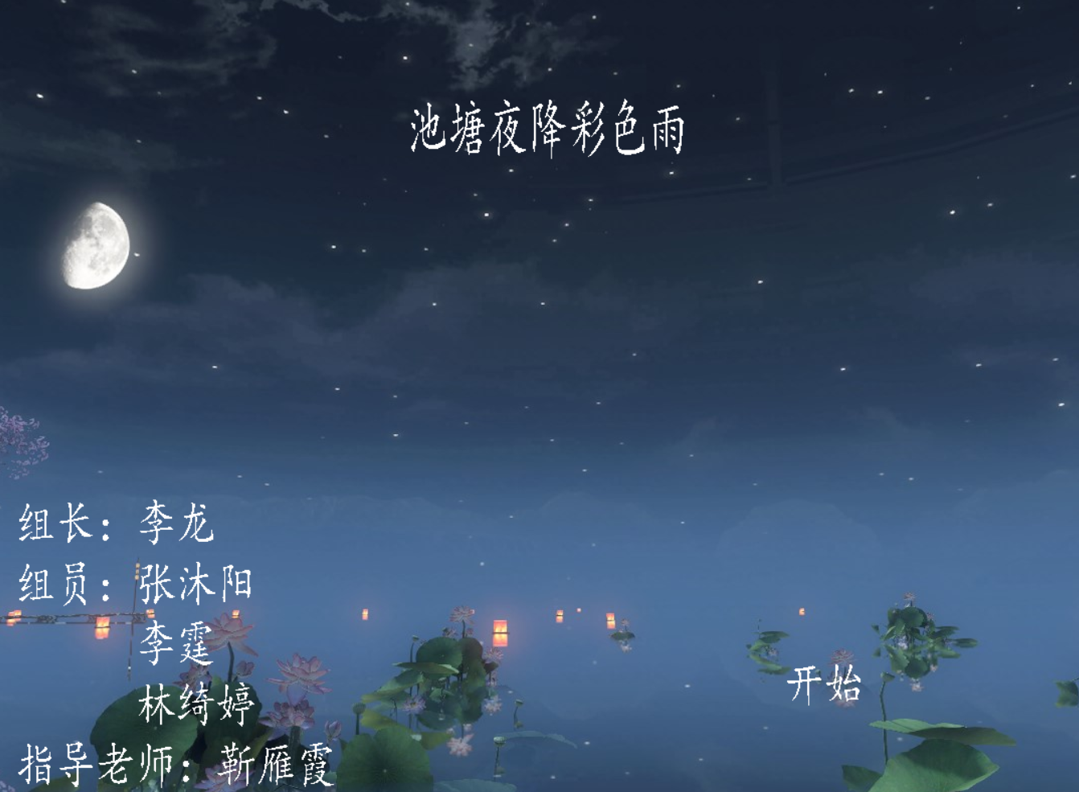

4.8 主函数（李龙编写）

4.8.1 详细设计思想
因为“电闪雷鸣”与彩色雨的一系列效果都含有循环，无法一起展现，这里我运用了多线程编程，将“电闪雷鸣”的效果单独放在一个线程中，并将其与彩色雨放在主函数中，达到了既有彩色雨，又有雷鸣的效果。
首先主函数中，先调用了欢迎界面，在此界面上获取鼠标点击信息，以判断是否进入动画，然后设立随机种子，使得rand()可以得到随机数444。

4.8.2 核心代码
//开线程
void thundernode(void *p)
{
IMAGE bg2;
loadimage(&bg2, L"E:\\vs2017\\数据结构设计4\\0002.jpg");
while (1)
{
thunder *root;
bintree *root1 = &root;
int thnum = 2 + rand() % 5;
for (int i = 0; i < thnum; i++)
{
mciSendString(L"open E:\\vs2017\\数据结构设计4\\thundermusic.mp3 alias bkcmsic1", NULL, 0, NULL);
mciSendString(L"play bkcmsic1 repeat", NULL, 0, NULL);
drawstar(); //画星空
root = creattree(*root1);
preorder(root);
free(root);
Sleep(600);
cleardevice();
putimage(0, 0, &bg2);
drawstar(); //画星空
}
}
}
int main()
{
begin();
MOUSEMSG m;
while (1)
{
m = GetMouseMsg();
if (m.uMsg == WM_LBUTTONDOWN)
{
if (m.x < 900 && m.x>750 && m.y < 720 && m.y>650)
{
int i;
IMAGE bg2;
loadimage(&bg2, L"E:\\vs2017\\数据结构设计4\\0002.jpg");
initgraph(1080, 960); // 创建绘图窗
mciSendString(L"open E:\\vs2017\\数据结构设计4\\rain2.mp3 alias bkcmsic2", NULL, 0, NULL);
mciSendString(L"play bkcmsic2 repeat", NULL, 0, NULL);
putimage(0, 0, &bg2);
//srand()用来设置rand()产生随机数时的随机数种子。参数seed必须是个整数，
//通常可以利用geypid()或time(0)的返回值来当做seed。如果每次seed都设相同值，
//rand()所产生的随机数值每次就会一样。
srand((unsigned)time(NULL));
_beginthread(thundernode, 0, NULL);
op();
//getchar();
}
}
}
closegraph();
return 0;
}
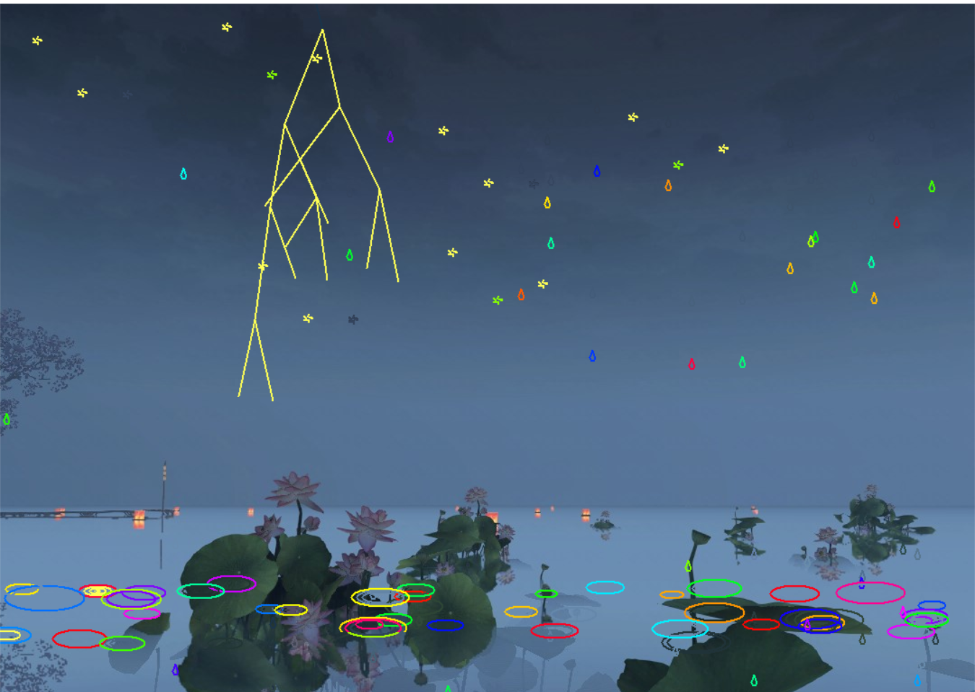

5.程序整体流程
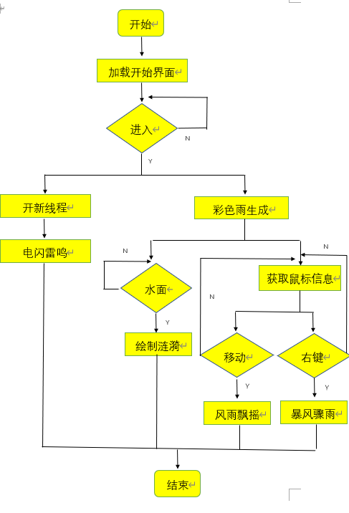

6.收获与感想
通过本次数据结构课程设计，我们熟悉了EasyX函数库内各函数的使用，增强了对代码的理解。通过这些函数和数据结构有关知识相搭配，以及组员之间的相互协调，我们创建出了美丽的图形化界面和整体的场景，并且深刻的了解到数据结构不仅可以进行逻辑运算，还可以设计出美丽的动画。课设虽然是一项课程任务，但我们不只是学习了书本知识，我们还在许多网站上和参考文献上学到其他知识技能。小组四人分工明确，各司其职但又互帮互助，相互学习。通过这次课程我们接触到他人的编程思维，重新认识了自己。
我们从这次课程设计中学到如何将抽象思维具体化，这将是我们以后的学习中的重要能力，非常感谢靳雁霞老师提供的这次一起学习，一起完成作业的机会，将想象化为具体。

参考文献
[1] 李云清，杨庆红.数据结构（C语言版）.北京：人民邮电出版社，2004.
[2] 严蔚敏，吴伟民.数据结构（C语言版）.北京：清华大学出版.1997.
[3] 苏光奎，李春葆.数据结构导学.北京:清华大学出版.2002.
[4] 周海英，马巧梅，靳雁霞.数据结构与算法设计.北京：国防工业出版社，2007.
[5] 张海藩. 软件工程导论. 北京：清华大学出版社.2003.

